Regras para divulgação no DA

Válido para entidades e grupos da GV

Gestão Verso 2019.2 a 2020.1

Sumário

DIVULGAÇÃO NO ESPAÇO FÍSICO DO DAGV 3

SOBRE O DAGV 3
- NOSSO ESPAÇO FÍSICO 3
- COORDENAÇÃO DO ESPAÇO DO DAGV (PROJETOS) 3
- ESPAÇO FÍSICO E DIVULGAÇÃO 3

REQUISITOS DA GV: DICOM E DAGV 8
- SOBRE A DICOM E SUAS ATRIBUIÇÕES 8
- RELAÇÃO DAGV x DICOM 5

DIVULGAÇÃO DE ENTIDADES E GRUPOS DA GV NOS ESPAÇOS DO DAGV 12
- PASSO A PASSO
- REGRAS DE DIVULAÇÃO 3
- CONTATOS: COM QUEM VOCÊS DEVEM FALAR? 5

Divulgação no espaço físico do DAGV

Sobre o DAGV

Nosso espaço físico

O Diretório Acadêmico dispõe de espaços entre o 1º e o 2º andar da EAESP, e um espaço no piso térreo da EESP (o “quinto”). Nesses lugares, usufruimos de sofás, geladeiras, mesas, cadeiras, murais, televisões, puffs, microondas, quadros, e entre outros. Esses recursos pertencem ao DAGV e não devem ser deslocados ou alterados sem a autorização do Diretório.

Coordenação do espaço do DAGV (Projetos)

Por sermos uma organização de representatividade acadêmica que busca atender às demandas de todos os, aproximadamente, 3 mil alunos que compõem o alunato, estimulamos a atuação e iniciativa dos alunos, buscando atender a todos em suas diferenças e particularidades, visando a colaborar com a melhor experiência acadêmica e universitária que poderíamos ter.

Para garantir que todas essas demandas sejam atingidas, a área de Projetos do DAGV, dirigida, atualmente, pela aluna Rafaella Junqueira, é encarregada pela coordenação e cuidados com os espaços de responsabilidade do Diretório. A equipe garante que a infraestrutura do DA seja capaz de agradar a todos e todas em termo de bem estar; mas, infelizmente, nem sempre esse trabalho é respeitado, e, por isso, institucionalizamos alguns regulamentos importantes para o uso dos nossos recursos e infraestruturas, para que todo o alunato possa aproveitar do que o Diretório oferece.

Espaço físico e divulgação
Nos espaços que atuamos, temos murais de cortiça, vidros e algumas paredes que podem ser usadas para divulgação de cartazes. Temos também nossas duas televisões do 1º andar e o acesso aos murais de vidro presentes nas escadas do 1º ao 5º andar. O DA coordena todos esses espaços e todos aqueles (alunos, alunas, grupos, coletivos e entidades) que quiserem se divulgar em um desses ambientes deve contatar a Diretoria de Relações Públicas.

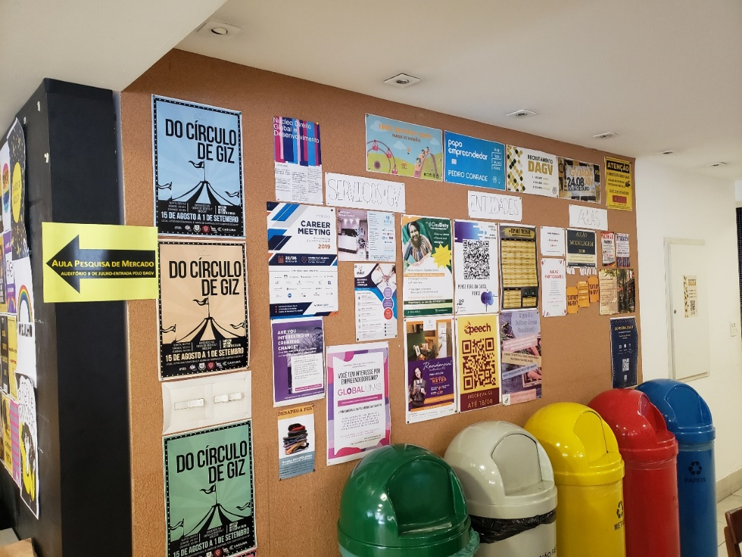
Imagem 1 – Mural de cortiça da entrada

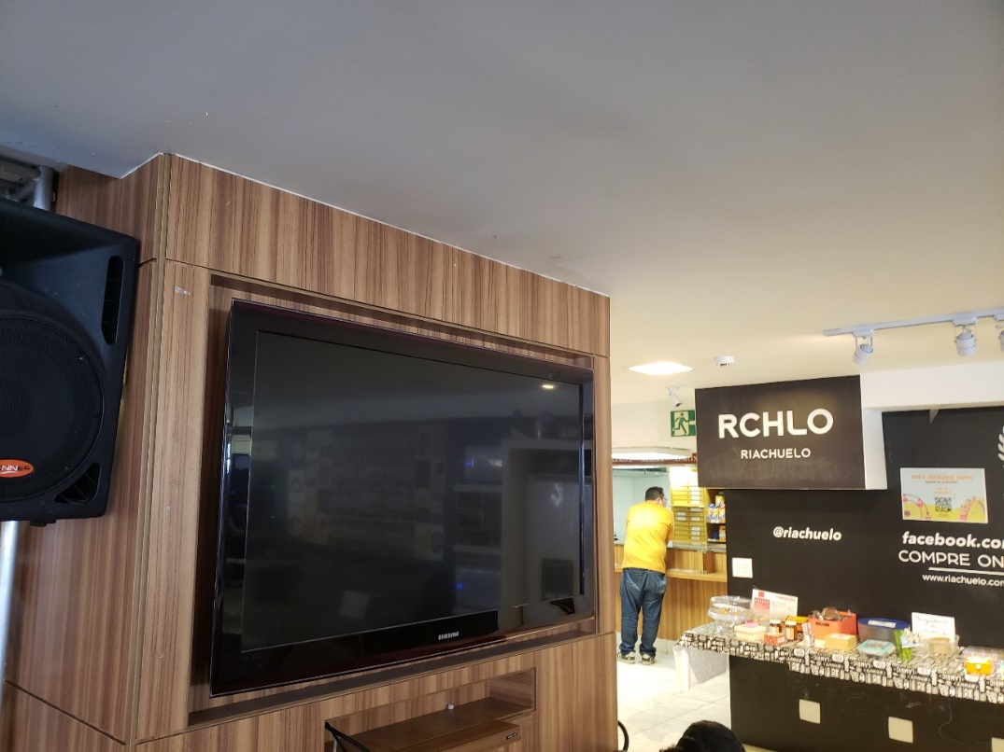
Imagem 2 – Televisão da mesinha

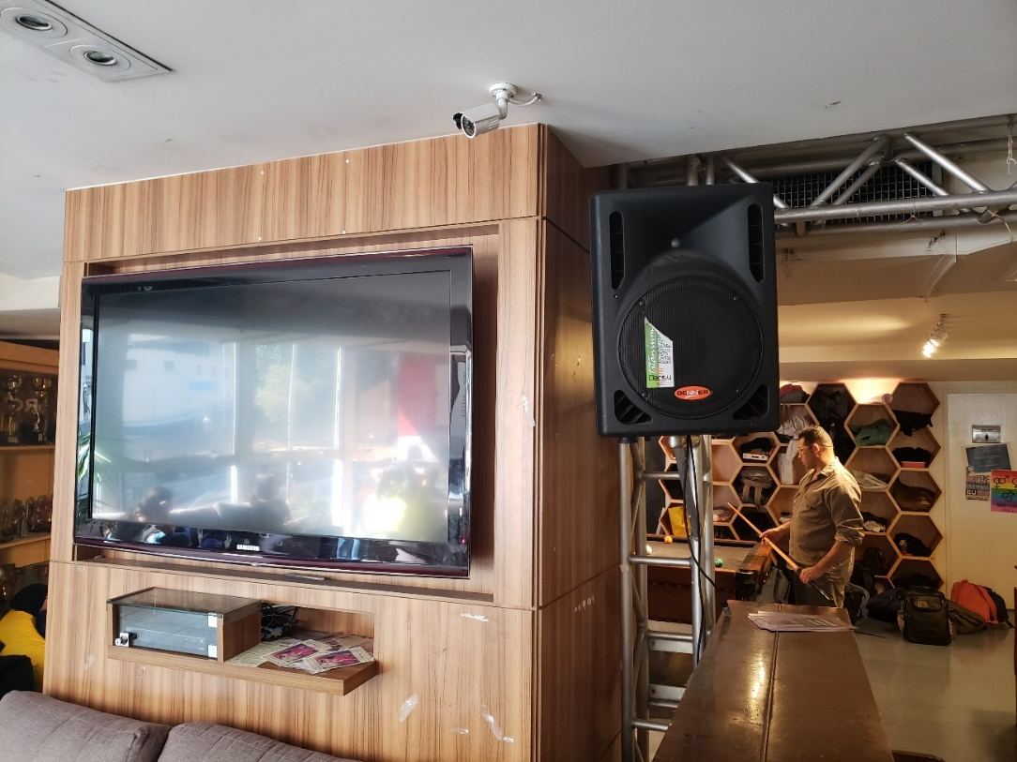
Imagem 3 – Televisão da janela
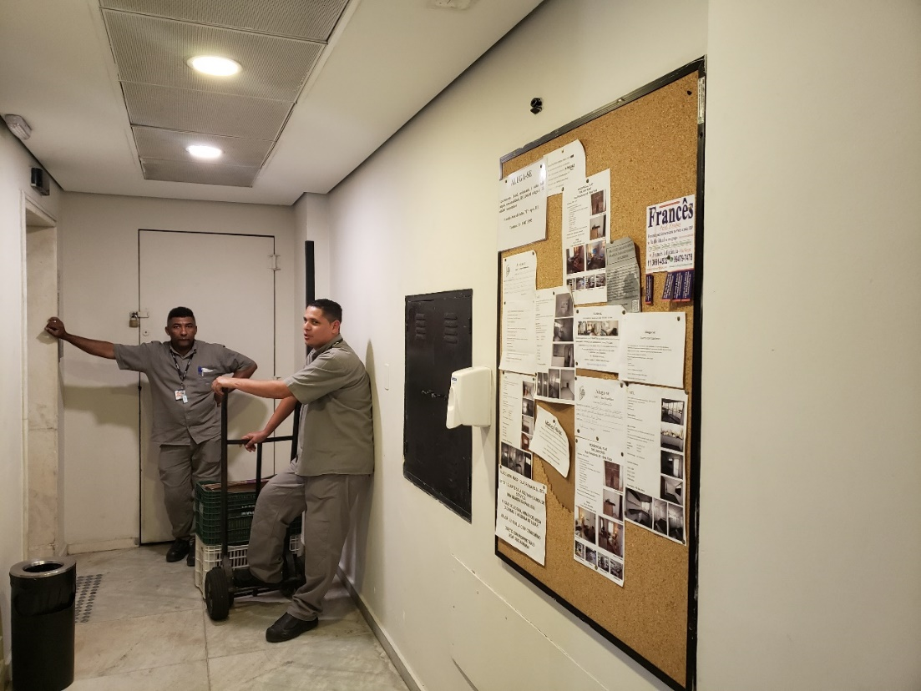
Imagem 4 – Mural de cortiça dos elevadores de serviço

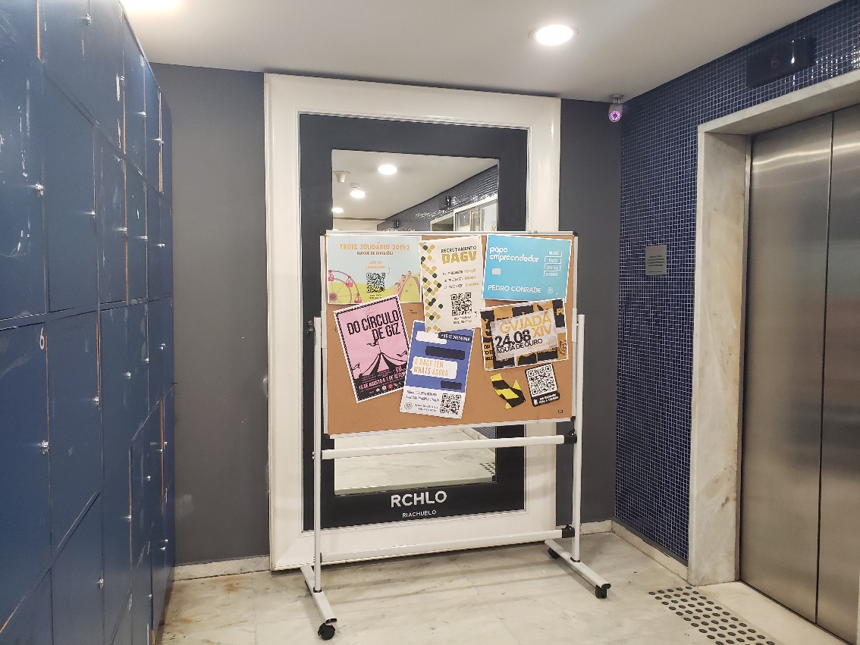
Imagem 5 – Mural de cortiça dos elevadores

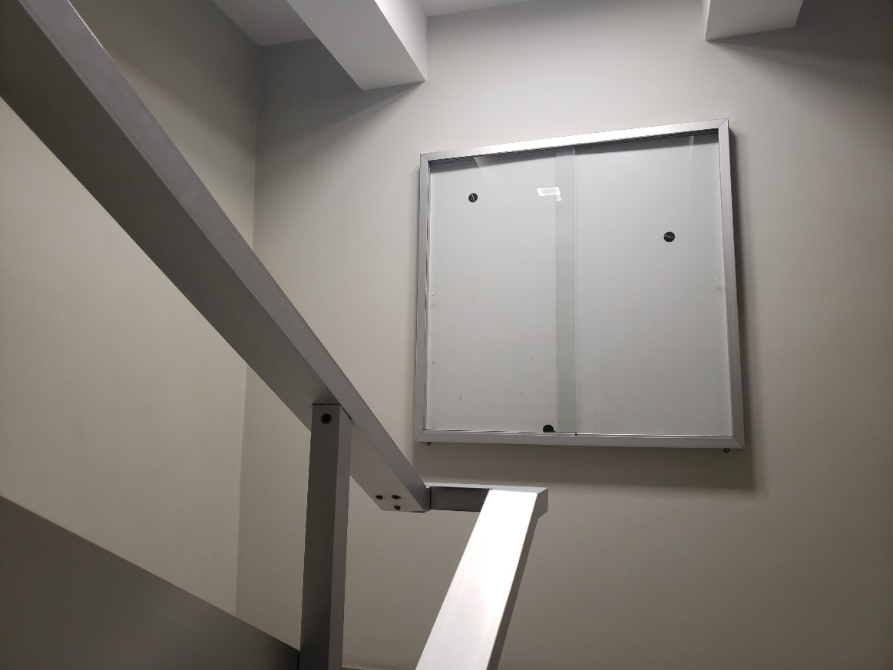
Imagem 6 – Mural de vidro das escadas (1º ao 5º andar)

Requisitos da GV: DICOM e DAGV

Sobre a DICOM e suas atribuições

A FGV DICOM é a Diretoria de Comunicação e Marketing da Fundação; ela é a área responsável por desenvolver e implementar as ações de comunicação e marketing da FGV, gerindo a solidez da marca e a manutenção de sua credibilidade junto ao público interno (como seus alunos e professores) e externo.

Entre as funções da DICOM, estão a criação de políticas e processos que alinhem as atividades de comunicação e marketing, publicidade, assessoria de imprensa, produção de conteúdo, sites, newsletters, comunicação interna, eventos, inteligência de mercado, call center, CRM, design e marketing digital – direcionadas aos públicos nacional e internacional. Em suma, a função da DICOM é fortalecer no Brasil e no exterior a marca da FGV, posicionando-a como referência de tradição, excelência e inovação.

Relação DAGV x DICOM
Nós, alunos, não temos acesso aos murais de vidro que ficam entre os elevadores. Esses murais pertencem à DICOM. Dessa forma, é estritamente proibida a divulgação em espaços pertencentes à publicidade da FGV, como é o caso também de todos os murais de vidro das escadas do 6º ao 12º andar, e do térreo.

Os murais de vidro que temos acesso são bem controlados pelas regras da DICOM, até porque não é só um espaço para iniciativa dos alunos, mas também para todas as instâncias e grupos da GV.

Divulgação de entidades e grupos da GV nos espaços do DAGV

Passo a passo

Enviar solicitação para a diretoria de Relações Públicas (e-mail: rp@dagv.org.br ou, (11) 97676-1204), indicando o local que deseja-se divulgar o grupo ou entidade;

Indicar por quanto tempo deseja que a divulgação seja feita;

Na mesma solicitação, enviar a arte que será divulgada e a modalidade de divulgação, pois ela deve passar pela aprovação do DA, seguindo as regras da GV.

No caso de divulgação na modalidade de cartaz: quando acabar o período de divulgação da entidade/grupo, caberá a pessoa responsável buscar o cartaz na sede do Diretório Acadêmico. Se o cartaz não for retirado no tempo previsto, este será deslocado para a sede do Diretório Acadêmico, onde o grupo/entidade poderá busca-lo.

Regras de divulgação

É proibido que um grupo / entidade realize uma divulgação nos espaços do DA sem a autorização do Diretório;

Cada modalidade de divulgação tem um tempo e quantidade a serem seguidos:
Cartaz | Até 3 semanas | 2 cartazes / entidade ou grupo
Imagem nas televisões | Até 1 semana | 1 imagem / entidade ou grupo
Agenda semanal | Eventos da semana | 1 imagem / entidade ou grupo

Observação: se for divulgado um evento nas televisões ou na agenda semanal do DAGV, este deve, necessariamente, ocorrer na mesma semana na qual está sendo divulgado.

Os cartazes devem ter, no máximo, o tamanho A3 de impressão.

Caso seja violada alguma das regras anteriores, o grupo / entidade será advertido, sua divulgação será retirada, não podendo ser divulgar pelo período de 2 semanas nos espaços do DA. Caso este grupo / entidade viole os regulamentos consecutivamente, ele poderá levar punições mais rigorosas, não podendo se divulgar através do DA de 3 meses a 1 ano. Se a divulgação que violou as regras aqui presentes apresentar conteúdo impróprio (que ofenda os Direitos Humanos, por exemplo), caberá à gestão diretora do Diretório Acadêmico impor as consequências mais adequadas.

Observação: os espaços coordenados pelo Diretório Acadêmico dispõem de câmeras de segurança que alcançam todas as áreas do 1º andar.

Contatos

- Alice Grinbaum, diretora de Relações Públicas do DAGV:
  - Sobre divulgação em espaços do Diretório e sobre a relação do DAGV com entidades, grupos da GV e outras iniciativas;
  - E-mail: rp@dagv.org.br ou, celular: (11) 97676-1204.

- Rafaella Junqueira, diretora de Projetos do DAGV:
  - Sobre problemas com o espaço físico, ferramentas e estruturas do DA como um todo;
  - E-mail: projetos@dagv.org.br ou, celular: (12) 99714-4550.

- Diretório Acadêmico Getúlio Vargas (DAGV)
  - Quaisquer outras dúvidas;
  - E-mail: secretariageral@dagv.org.br ou dagv@dagv.org.br, telefone: (11) 3799-7907, ou, celular: (11) 94134-1944.

